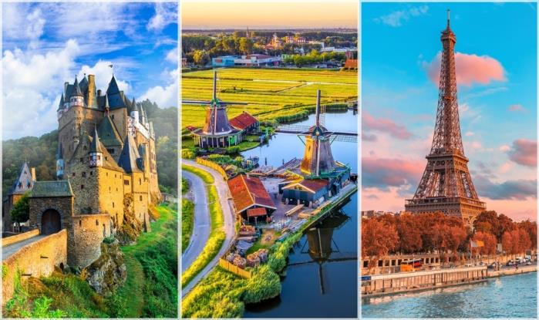

เยอรมนี * เนเธอร์แลนด์ * เบลเยียม * ฝรั่งเศส 10 วัน TG

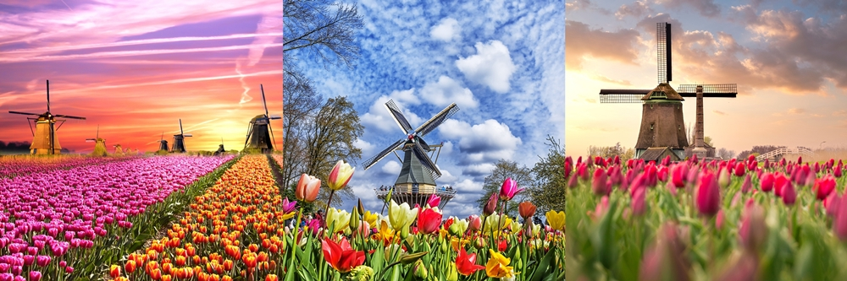

**GERMANY NETHELAND BELGIUM FRANCE**

**ช่วงฤดูใบไม้ผลิ...เข้าชมสวนเคอเคนฮอฟ**

**แฟรงค์เฟิร์ต * ปราสาทเอ็ลทซ์ * ล่องเรือแม่น้ำไรน์ * โคโลญจน์ * ล่องเรือหมู่บ้านกีธูร์น อัมสเตอร์ดัม ซานส์ สคันส์ * โวเลนดัม * ล่องเรือหลังคากระจก * สถาบันเจียระไนเพชร * จัตุรัสดามส์สแควร์**

**สวนเคอเคนฮอฟ * บรูจส์ * ล่องเรือบรูจส์ * บรัสเซล * แรงส์ * มหาวิหารแร็งส์ * ปารีส**

**พระราชวังแวร์ซานย์ * ถนนชองเอลิเซ่ * ประตูชัย * จัตุรัสทรอคาเดโร * หอไอเฟล * ล่องเรือแม่น้ำแซนน์**

**มองมาร์ต * มหาวิหารซาเครเกอร์ * ช้อปปิ้งที่ดิวตี้ฟรี และที่ห้างลาฟาแยต**

**อาหารพื้นเมือง อาหารเอเชียแบบจัดเต็ม โรงแรมที่พักระดับ 4 ดาว พร้อมพนักงานยกกระเป๋า**

สวนเคอเคนฮอฟเปิดให้บริการระหว่าง 19 มีนาคม – 10 พฤษภาคม 2568

**วันแรกของการเดินทาง (1) สนามบินสุวรรณภูมิ**

**20.30 คณะพร้อมกัน ณ สนามบินสุวรรณภูมิ อาคารผู้โดยสารต่างประเทศ ชั้น 4 เคาน์เตอร์ D สายการบินไทยโดยมีเจ้าหน้าที่จากบริษัททัวร์ คอยอำนวยความสะดวกก่อนเดินทาง**

**23.45 ออกเดินทางสู่นครแฟรงค์เฟิร์ท ประเทศเยอรมัน โดยสายการบินไทย เที่ยวบินที่ TG920**

**วันที่สองของการเดินทาง (2) แฟรงค์เฟิร์ท – บ็อบพาร์ด – ล่องเรือแม่น้ำไรน์ – เซนต์กอร์**

**เข้าชมปราสาทเอ็ลทซ์ – ชมมหาวิหารโคโลญจน์**

**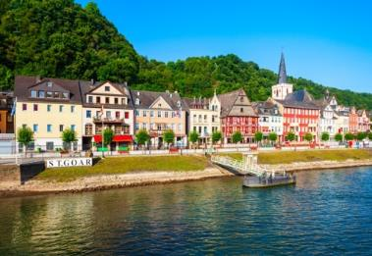06.15 เดินทางถึงนครแฟรงค์เฟิร์ท ประเทศเยอรมัน หลังจากผ่านพิธีตรวจคนเข้าเมืองเรียบร้อยแล้ว เดินทางสู่ท่าเรือเมือง** **“บ็อบพาร์ด”** เมืองแสนสวยริมฝั่งแม่น้ำไรน์ **“นำคณะล่องเรือนำเที่ยวทันสมัยชมความสวยงามสองฝากฝั่งแม่น้ำไรน์”** เข้าสู่เมือง **“เซนต์กอร์”** เมืองเล็กๆ ที่มีชื่อเสียงเพราะบทกวีของ Heinrich Hene เป็นเมืองที่ได้รับการดูแลรักษาอย่างดีเยี่ยม ยังคงให้ภาพประทับใจเหมือนที่เคยเป็นมาใน ค.ศ.ที่ 19

**เที่ยง บริการอาหารกลางวัน เมนูขาหมูเยอรมัน พร้อมเครื่องดื่มให้ท่านเลือก (เบียร์หรือน้ำอัดลม)**

บ่าย หลังอาหารเดินทาง **สู่ ‘ปราสาทเอ็ลทซ์’ (Eltz Castle) ปราสาทยุคกลางอันน่าทึ่ง สร้างด้วยรูปแบบสถาปัตยกรรมที่ผสมผสานความมหัศจรรย์จากหลายยุคสมัยตั้งตระหง่านอย่างสง่างามบนความสูง 70 เมตรเหนือแม่น้ำเอ็ลทซ์บัค (Eltzbach) ในท่ามกลางมรดกทางธรรมชาติอันงดงามของป่าเอลทซ์** อดีตคฤหาสน์เรียบง่ายที่สร้างขึ้นในศตวรรษที่ 9 ทั้งสไตล์ยุคกลางและยุคเรอเนซองส์ผสมกัน ทำให้ปราสาทดูเหมือนเทพนิยาย ตระกูล Counts of Eltz ครอบครองถึง 33 รุ่น หรือประมาณ 850 ปี ได้เวลาสมควรนำท่านเดินทางสู่เมืองโคโลญจน์

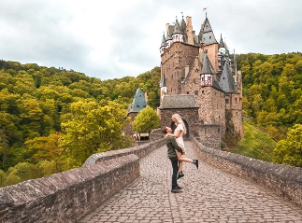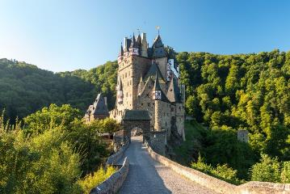

**นำท่านชมเมืองโคโลญจน์(Koln) นำท่านเก็บภาพ “มหาวิหารแห่ง โคโลญจน์” (มรดกโลก-1996)** สัญลักษณ์แห่งเมืองโคโลญจน์ เป็นมหาวิหารสไตล์โกธิกดังเดิมขนานแท้ ที่มีความสูงถึง 157.38 เมตรสร้างขึ้นในปี ค.ศ.1248 ใช้เวลาสร้างยาวนานมาราธอน 632 ปี มีเวลาให้ท่าน

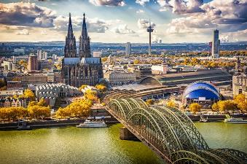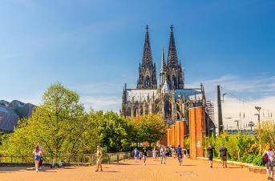

ค่ำ บริการอาหารมื้อค่ำ ณ ภัตตาคาร

พักที่ : **MARITIM HOTEL / COURTYARD BY MARRIOTT** หรือที่พักระดับเทียบเท่า

**วันที่สามของการเดินทาง (3) โคโลญจน์ – กีธูร์น – ล่องเรือ – โวเลนดัม – อัมสเตอร์ดัม**

เช้า บริการอาหารเช้า ณ ห้องอาหารของโรงแรม

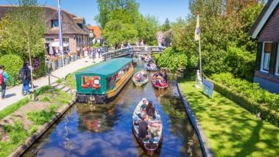**จากนั้นนำท่านเดินทางสู่ “เมืองกีธูร์น” (Giethoorn) นำท่านล่องเรือชื่นชมทัศนียภาพอันสวยงามภายในหมู่บ้านกีธูร์น” (Giethoorn)** เป็นหมู่บ้านเล็กๆ ตั้งอยู่ระหว่างเมือง Zwolle และ Steenwijk ประเทศเนเธอร์แลนด์ หรือ “เวนิสแห่งเนเธอร์แลนด์” หมู่บ้านแห่งนี้ก่อตั้งขึ้นเมื่อปีค.ศ. 1230 โดยได้รับฉายาว่าเป็นหมู่บ้านไร้ถนน เพราะผู้คนที่นี่จะสัญจรกันทางเรือ จึงมีคูคลองเล็กๆ ลัดเลาะอยู่รอบหมู่บ้าน

เที่ยง บริการอาหารกลางวัน ณ ภัตตาคาร

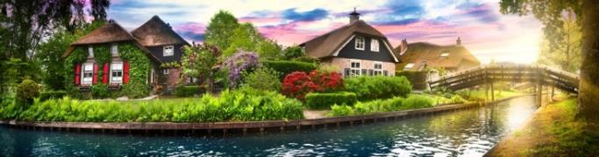

บ่าย ได้เวลาสมควรนำท่านออกเดินทางสู่ “เมืองโวเลนดัม” VOLENDAM หรือ "ไข่มุกแห่งซุย เดอร์ ซี" (The Pearl Of The Zuiderzee) เมืองโวเลนดัมเป็นเมืองเก่าทางตอนเหนืออีกเมืองของประเทศเนเธอร์แลนด์ เป็นเมืองชายฝั่งทะเลที่ในอดีตเคยเป็นเมืองท่าที่สำคัญ เป็นเมืองประมงทางทะเลที่มีความโดดเด่นในเรื่องของท่าเรือและหมู่บ้านชาวประมงรวมไปถึงลักษณะการแต่งกายในแบบดั้งเดิมของชาวดัตช์มากที่สุดอีกเมืองหนึ่งในประเทศเนเธอร์แลนด์ มีเวลาให้ท่านเดินเล่นชมเมืองตามอัธยาศัย

นำท่านเดินทางสู่ “หมู่บ้านกังหันลม” “ซานส์ สคันส์” (Zaanse Schans) ซึ่งมีการอนุรักษ์กังหันลม และบ้านเรือนดั้งเดิมของฮอลแลนด์ ที่นี่เป็นเหมือนพิพิธภัณฑ์กลางแจ้งที่รวมความเป็นฮอลแลนด์หลายอย่างเข้าไว้ด้วยกัน บ้านไม้สีเขียวริมน้ำ สวนเล็กๆ หน้าบ้านสไตล์ฮอลแลนด์ กังหันลมเก่าแก่ ให้ท่านได้เดินเที่ยวชมบรรยากาศอันสดชื่นบริสุทธิ์ท่ามกลางทุ่งหญ้าเขียวขจี ให้ท่านได้ชมโรงงานชีสและโรงงานรองเท้าไม้ซึ่งเป็นเอกลักษณ์ของชาวดัทส์ มีเวลาให้ท่านเลือกซื้อเลือกชมรองเท้าไม้และของที่ระลึกพื้นเมือง อาทิ เนยแข็งนานาชนิด, ของประดับบ้าน, ของใช้ในครัวเรือน ฯลฯ / จากนั้นเดินทางเข้าสู่กรุงอัมสเตอร์ดัม

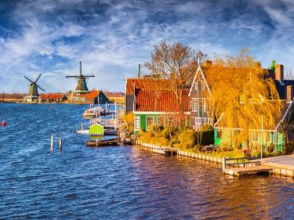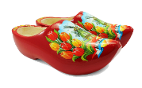

ค่ำ บริการอาหารค่ำ ณ ภัตตาคาร

ที่พัก: **VOCO AMSTERDAM HOTEL, LEONADO ROYAL** หรือที่พักระดับใกล้เคียง

**วันที่สี่ของการเดินทาง (4) อัมสเตอร์ดัม – สวนเคอเคนฮล์ฟ – ล่องเรือหลังคากระจก**

**สถาบันเจียระไนเพชร – จัตุรัสดามส์สแควร์ – รอตเทอดัม**

เช้า บริการอาหารเช้า ณ ห้องอาหารของโรงแรม

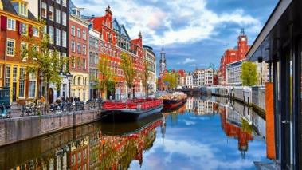หลังอาหารนำท่านชมกรุงอัมสเตอร์ดัมชมสภาพเมืองที่มีคลองเล็กคลองน้อยตัดไปมาทั่วเมืองอย่างเป็นระเบียบกว่า 100 สายจนได้ชื่อว่าเป็น “เวนีสแห่งยุโรปเหนือ” “นำท่านล่องเรือหลังคากระจก” ชมเขตที่เมืองที่เก่าแก่ที่สุดของกรุงอัมสเตอร์ดัม จากนั้นนำคณะเข้าชม “สถาบันเจียระไนเพชร” (Coster Diamond) อุตสาหกรรมการเจียระไนเพชรของเนเธอร์แลนด์ได้รับการยกย่องว่าดีที่สุดแห่งหนึ่งของโลก จากนั้นนำคณะเดินทางเข้าสู่ “ดามส์สแควร์” จัตุรัสใหญ่ใจกลางกรุงอัมสเตอร์ดัม

เที่ยง บริการอาหารกลางวัน ณ ภัตตาคาร

บ่าย หลังอาหารเดินทางสู่ หลังอาหารเดินทางสู่สวนเคอเคนฮอฟ ณ เมือง ลิซเซ่ (Lesse) ประเทศเนเธอร์แลนด์ นำท่านเข้าชมสวนเคอเคนฮอฟ (Keukenhof) ภายในสวนมีนำเสนอวัฒนธรรมและศิลปะของชาวดัตช์ ภายในงานจะมีการจัดแสดงดอกไม้หลากหลายสายพันธุ์ ด้วยการจัดสวนในแบบดั้งเดิมและร่วมสมัย ชมดอกทิวลิป ผลิดอกบานสะพรั่งนับล้านๆ ดอก (เปิดรับนักท่องเที่ยวระหวางวันที่ 19 มี.ค. – 10 พ.ค. 2568)

ค่ำ บริการอาหารมื้อค่ำ ณ ภัตตาคาร / นำคณะเดินทางเข้าสู่ที่พัก

ที่พัก: **NH ATLANT HOTEL, DOUBLETREE BY HILTON** หรือที่พักระดับใกล้เคียง

**วันที่ห้าของการเดินทาง (5) ร็อตเทอดัม – หมู่บ้านลูกบาศก์ – บรูจส์**

**ล่องเรือชมเมืองเก่าบรูจส์(มรดกโลก) – บรัสเซล – ชมจัตุรัสแกรนด์เพลส**

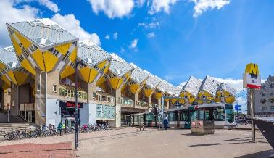เช้า บริการอาหารเช้า ณ ห้องอาหารของโรงแรม

หลังอาหารนำท่านเก็บภาพกับหมู่บ้านลูกบาศก์ (The Cube House) เป็นหนึ่งในสถานที่ท่องเที่ยวที่โดดเด่นและสวยงามที่สุดของเมืองรอตเทอร์ดามออกแบบโดยพีต บลอม (Piet Blom) ตามแนวคิดที่ของ "การใช้ชีวิตอยู่บ้านในเมือง" โดยสร้างที่อยู่อาศัยในแบบบ้านให้อยู่สูงขึ้นไปบนพื้นที่ที่มีอยู่อย่างจำกัด โดยมีจุดประสงค์หลักคือการปรับพื้นที่อยู่อาศัยภายในให้เหมาะสม บ้านลูกบาศก์มีจำนวน 38 หลัง มีลักษณะเป็นรูปทรงลูกบาศก์ที่ตั้งเอียงอยู่บนเสาหกเหลี่ยม แต่ละหลังมี 3 ชั้นและมีพื้นที่ประมาณ 100 ตารางเมตร บ้านลูกบาศก์เปิดให้เข้าชมตั้งแต่ปีค.ศ.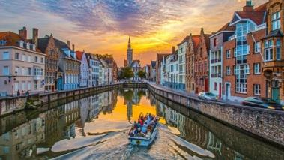1977 ที่นี่จึงเปรียบเสมือนพื้นที่จัดแสดงผลงานศิลปินท้องถิ่นแห่งเมืองรอตเตอร์ดัมที่ไม่ควรพลาดชม

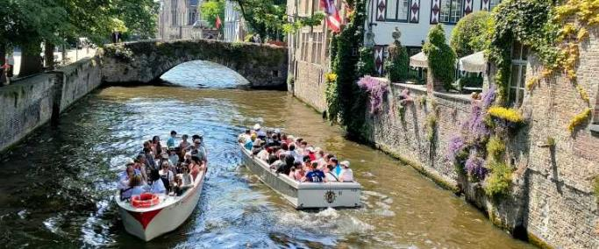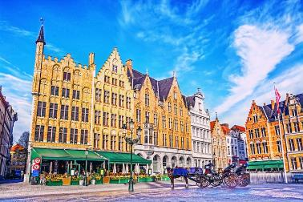จากนั้นนำท่านเดินทางสู่เมือง **“บรูจน์” (Bruges)** นำท่านชมเมืองบรูจน์ ซึ่งเป็นเมืองใหญ่ที่สุดและเป็นเมืองหลวงของจังหวัดฟลานเดอร์ตะวันตกในบริเวณเฟลมิช (Flemish) ในประเทศเบลเยียม ทิศตะวันออกเฉียงเหนือติดกับประเทศเนเธอร์แลนด์ เมืองบรูจก์หรืออีกชื่อหนึ่งคือ “เวนิสเหนือ” เป็นเมืองท่าและมีความสำคัญในทางศิลปะในยุคจิตรกรรมยุคเนเธอร์แลนด์ตอนต้น เมืองในสมัยโบราณ อายุกว่า 500 ปี และได้รับการขึ้นทะเบียน ให้เป็นมรดกโลก ในปี ค.ศ. 2000 ชมศาลาว่าการกลางเมือง ในสไตล์แบบโกธิค ชมจตุรัสมาร์ก หรือตลาดประจำเมือง ที่รายล้อมด้วยอาคารอันสวยงามของศิลปกรรมในยุคต่างๆ ที่ผสมผสานกันอย่างกลมกลืน

**\*\*\*พิเศษสุด นำท่านล่องเรือชมบ้านเรือนเมืองเก่าที่ตั้งอยู่ริมลำคลองในเมืองบรูจส์ ซึ่งได้รับการขึ้นทะเบียนเป็นมรดกโลกจากยูเนสโก ท่านจะเพลิดเพลินไปกับความสวยงามของสถาปัตยกรรมและสวนริมคลอง**

เที่ยง บริการอาหารกลางวัน ณ ภัตตาคาร

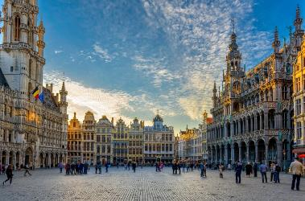บ่าย เดินทางสู่กรุงบรัสเซล นำท่านชมจัตุรัสแกรนด์เพลซ ใจกลางเมือง ชมหมู่ตึกต่างๆ อาทิ ศาลาว่าการเมือง หมู่ตึกกริลเฮาส์ ซึ่งครั้งหนึ่งในอดีตเคยเป็นสถานที่ประทับของราชวงศ์กษัตริย์เบลเยี่ยม และเป็นตลาดนัดจุดรวมการแลกเปลี่ยนสินค้าในอดีต ชมแมนาคินพิส อนุสาวรีย์หนูน้อยยืนฉี่สัญลักษณ์ของกรุงบรัสเซลล์ หรือ อิสระเลือกซื้อสินค้าพื้นเมือง ตามอัธยาศัยฯลฯ

ค่ำ บริการอาหารค่ำ ณ ภัตตาคารพื้นเมือง ภัตตาคาร เมนูพิเศษ ‘หอยแมลงภู่อบ’ (Moules-frites)

**พักที่: DOUBLETREE BY HILTON / NOVOTEL BRUSSELS หรือที่พักระดับใกล้เคียง**

**วันที่หกของการเดินทาง (6) บรัสเซลส์ – อะตอมเมี่ยม – ดีนองต์ – นั่งกระเช้าชมวิว**

**เมืองแรงส์ (ฝรั่งเศส) – ชมเมืองเก่า**

เช้า บริการอาหารเช้า ที่ห้องอาหารของโรงแรม

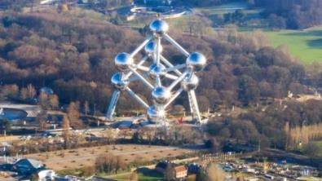หลังอาหารนำท่านชมกรุงบรัสเซล (Brussels) เมืองหลวงของประเทศเบลเยียม นำท่านถ่ายรูปคู่ อะตอมเมี่ยม ประติมากรรมรูปอะตอม ขนาดมหึมา สัญลักษณ์จากการรวมตัวครั้งแรกของกลุ่มประเทศยุโรปเมื่อปี ค.ศ.1959 สมควรแก่เวลาเดินทางสู่เมืองดินองต์ นำท่านเดินเล่นชมเมืองดินองท์ เมืองขนาดเล็กที่ตั้งอยู่ในจังหวัดนามูร์ “Namur” ตอนใต้ของประเทศเบลเยี่ยม โดยตัวเมืองตั้งอยู่ริมแม่น้ำมิวส์“Meuse River” ที่ขนาบข้างไปกับแม่น้ำและแนวผาสูงชัน

**จากนั้นนำท่านนั่งเคเบิลคาร์ ขึ้นสู่จุดชมวิวของเมือง ชมวิวเมืองดินองท์ บนป้อมปราการ Dinant Citadel** ป้อมปราการที่แข็งแกร่งที่ถูกสร้างขึ้นในช่วงปี ค.ศ.1530 แต่ถูกทำลายในช่วงสงครามฝรั่งเศส

**เที่ยง บริการอาหารกลางวัน ณ ภัตตาคาร**

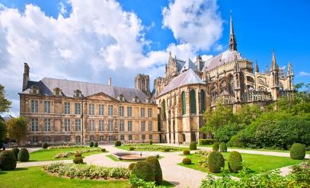บ่าย **เดินทางมุ่งหน้าสู่ “เมืองแร็งส์” (Reims)** ตั้งอยู่ทางตะวันออกเฉียงเหนือของฝรั่งเศส ก่อตั้งขึ้นโดยชาวกอล และกลายมาเป็นเมืองสำคัญระหว่างสมัยจักรวรรดิโรมัน ชม “มหาวิหารแร็งส์” เป็นอาสนวิหารสำคัญของเมืองแร็งส์ จัหวัดมาร์น ประเทศฝรั่งเศส ที่เคยใช้ในพิธีสวมมงกุฎกษัตริย์ของประเทศฝรั่งเศส มหาวิหารสร้างเสร็จเมื่อปลายคริสต์ศตวรรษที่ 13 และได้รับเลือกให้เป็นมรดกโลกเมื่อปี ค.ศ.1991 ชม (ด้านนอก) พระราชวังโต (Tau Palace) ถูกสร้างขึ้นในช่วงระหว่างปี 1498 ถึง 1509 ที่มีความสำคัญต่อราชวงศ์ฝรั่งเศส โดยเฉพาะเรื่องของพิธีบรมราชาภิเษก เนื่องจากเป็นสถานที่ในการพำนักของ กษัตริย์ก่อนที่จะเข้าสู่พิธีบรมราชาภิเษก ซึ่งจะจัดขึ้นในมหาวิหารแร็งส์นำท่านนำท่านถ่ายรูปกับประตูชัยเมืองแรงส์ สิ่งก่อสร้างที่ถือได้ว่าเป็นอนุสาวรีย์ที่เก่าแก่ที่สุดในเมือง ซึ่งคนทั่วไปมักนิยมเรียกประตูแห่งนี้ว่า ประตูดาวอังคาร (Porte Mars)

ค่ำ บริการอาหารค่ำ ณ ภัตตาคาร / นำท่านเข้าสู่ที่พัก

ที่พัก**: MERCURE REIMS CENTER, HOLIDAY INN REIMS** หรือที่พักระดับใกล้เคียง

**วันที่เจ็ดของการเดินทาง (7) แรงส์ – ปารีส – พระราชวังแวร์ซานย์ – ถนนชองเอลิเซ่**

**ประตูชัย – จัตุรัสทรอคาเดโร – หอไอเฟล – ล่องเรือแม่น้ำแซนน์**

เช้า บริการอาหารเช้า ที่ห้องอาหารของโรงแรม

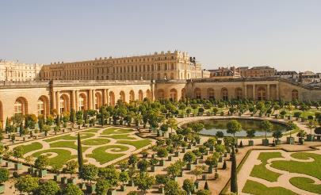หลังอาหารเดินทางสู่ “พระราชวังแวร์ซายย์” เข้าชมภายในพระราชวัง (คิวกรุ๊ปไม่ต้องต่อแถวนาน) ไกด์ประจำพระราชวังคอยบรรยายตามจุดต่างที่สำคัญๆของพระราชวัง 1 ใน 7 สิ่งมหัศจรรย์ของโลกยุคปัจจุบัน นำท่านชมห้องหับต่างๆ ที่ตกแต่งอย่างวิจิตรบรรจงตามชื่อเทพเจ้าต่างๆ อาทิเช่น ห้องเฮอคิวลีส, ห้องวีนัส, ห้องนโปเลียน, ห้องอพอลโล, ฮอลล์ ออฟ มิเรอร์ส Hall of Mirrors แต่ละห้องของพระราชวังล้วนมีค่าด้วยภาพเขียนสีแบบเฟรสโก้ โดยช่างฝีมือเอกชาวฝรั่งเศส ควรค่าแก่การยกย่อง ให้เป็นพระราชวังที่งดงามล้ำค่าที่สุดแห่งหนึ่งของโลก ชมห้องประวัติศาสตร์เมื่อคราวที่พระยาโกษาธิบดี(ปาน) เข้าเฝ้าราชสำนักฝรั่งเศส

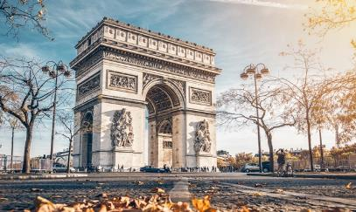เที่ยง บริการอาหารกลางวัน ณ ภัตตาคาร

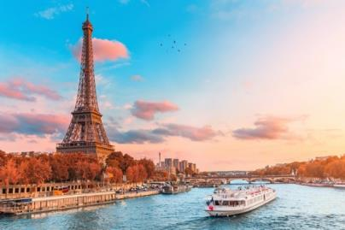บ่าย หลังอาหารนำชม ชมถนนแห่งแฟชั่น “ชองเอลิเซ่ ” (Champs-Elysees) ที่มี ความยาวกว่า 2 กิโลเมตรที่ร่มรื่นไปด้วยต้นเมเปิ้ลตลอดสองข้างทางและถือว่าเป็นถนนที่ติดอันดับสวยที่สุดในโลก จากนั้นชมลานประวัติศาสตร์ “จัตุรัสคองคอร์ด” Place de la Concorde ที่พระเจ้าหลุยส์ที่ 16 และพระนางมารีอังตัวเนต ถูกตัดสินประหารชีวิตโดยกิโยตินในสมัยปฏิวัติฝรั่งเศส ให้ท่านได้ถ่ายภาพคู่กับ “หอไอเฟล” สัญลักษณ์อันโดดเด่นของมหานครปารีส บริเวณ“จัตุรัสทรอคาเดโร” ชม “ ประตูชัย” Arc de Triomphe **จากนั้นนำท่านล่องเรือแม่น้ำแซน (Seine River) ที่สองฝั่งเต็มไปด้วยสถานที่สำคัญคู่บ้านคู่เมืองสองฝั่งของแม่น้ำแซนน์ โบราณสถานและอาคารที่เก่าแก่สร้างด้วยศิลปะแบบเรอเนสซองส์ ควรค่าแก่การอนุรักษ์และสร้างภาพให้ปารีสโดดเด่นเป็นมหานครที่งดงามแห่งหนึ่งของโลก อาทิเช่น หอไอเฟล พิพิธภัณฑ์ลูฟร์ ศาลาว่าการ โอเต็ล เดอ วิลส์ เกาะเซ็นต์หลุยส์ โบสถ์นอร์ทเตรอดาม พิพิธภัณฑ์ออร์เซย์ แซงวาลี้ด พระราชวังบูร์บ็อง สะพานอเล็กซานเดอร์ที่ 3 ฯลฯ**

**ค่ำ บริการอาหารค่ำ ณ ภัตตาคารท้องถิ่นเมนูพิเศษ หอยเอสคาโก้ พร้อมสเต๊กสไตล์ฝรั่งเศส**

พักที่: **RADISSON BLU PARIS / MERCURE LA DEFANSE** หรือที่พักระดับใกล้เคียง

**วันที่แปดของการเดินทาง (8) มองมาร์ต – มองมาร์ต – มหาวิหารซาเครเกอร์**

**ช้อปปิ้งที่ดิวตี้ฟรี และที่ห้างลาฟาแยต**

เช้า บริการอาหารเช้า ที่ห้องอาหารของโรงแรม

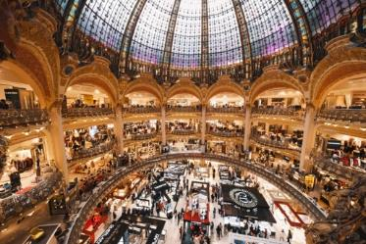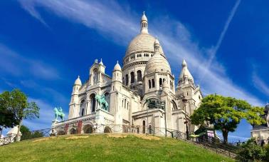หลังอาหารเดินทางเข้าสู่ **“ย่านมองมาร์ต” (Montmarte) เป็นเนินเขาสูง 130 เมตร ทางเหนือของปารีสและเป็นจุดที่สูงที่สุดของเมือง ชม “มหาวิหารซาเครเกอร์” (Bassilica of Sacre Coeur) หรือวิหารพระหฤทัย ที่สร้างขึ้นเพื่อเป็นอนุสรณ์สถานที่อุทิศแด่ชาวฝรั่งเศส ที่เสียชีวิตจากสงครามกับปรัสเซีย** ออกแบบตามแบบศิลปะสไตล์โรมัน - ไบเซนไทน์ สีขาวสวยเด่นเป็นสง่าบนเนิน เขามองมาร์ต อิสระให้ทุกท่านได้เพลิดเพลินกับบรรยากาศแบบชาวปารีเซียง ในย่านมองมาร์ตตลอดสองข้างทางจะเต็มไปด้วยร้านกาแฟสไตล์ปารีเซียง อิสระให้ท่านได้เดินชมบรรยากาศ และเลือกซื้อของที่ระลึกต่างๆ จากนั้นนำคณะช้อปปิ้งสินค้าปลอดภาษีที่ Duty Free อิสระกับการ ช้อปปิ้งสินค้าตามรสนิยมแบรนด์ชื่อดังนานาชนิด อาทิ น้ำหอม เสื้อผ้ากระเป๋า เครื่องสำอาง

เที่ยง บริการอาหารกลางวัน ณ ภัตตาคาร

บ่าย หลังอาหารอิสระให้**ท่านช้อปปิ้งสินค้าแบรนด์เนมชื่อดังที่ห้างสรรพสินค้า แกลลารี-ลาฟาแยตต์ Galeries Lafayette ซึ่งเป็นที่รู้จักกันในนามห้างสรรพสินค้าที่เก่าแก่ที่สุดห้างหนึ่งในกรุงปารีส ก่อสร้างขึ้นใน**

**สมัยศตวรรษที่ 19 ตั้งอยู่ใกล้กับอาคารเก่าแก่ อย่างโรงอุปรากร Opéra Garnier แกลลารี-ลาฟาแยตต์ ประดับด้วยโดมสูงที่ตกแต่งได้อย่างสวยงาม และการตกแต่งภายในนั้นได้มี**

**การออกแบบในสไตล์นวศิลป์ (Art Nouveau) ทำให้ตัวอาคารหลักของห้างถือว่าเป็นอาคารประวัติศาสตร์ ด้วยอายุที่ยาวนานกว่า 100 ปี**

ค่ำ บริการอาหารค่ำ ณ ภัตตาคารไทย

พักที่: **RADISSON BLU PARIS / MERCURE LA DEFANSE** หรือที่พักระดับใกล้เคียง

**วันที่เก้าของการเดินทาง (9) ปารีส – เดินทางกลับ**

เช้า บริการอาหารเช้า ที่ห้องอาหารของโรงแรม

.......... หลังอาหารเดินทางสู่สนามบิน เพื่อให้ท่านได้มีเวลาทำ TAX REFUND คืนภาษีก่อนการเดินทางกลับ

13.40 ออกเดินทางสู่กรุงเทพฯโดยสายการบินไทยเที่ยวบินที่ TG931

**วันที่สิบของการเดินทาง (10) สนามบินสุวรรณภูมิ**

05.55 เดินทางถึงท่าอากาศยานสุวรรณภูมิ / โดยสวัสดิภาพพร้อมความประทับใจ

***********************************************

*** หมายเหตุ...โปรแกรมการเดินทางอาจเปลี่ยนแปลงได้ตามความเหมาะสม เนื่องจากสภาพ ลม ฟ้า อากาศ การจราจร การล่าช้าของสายการบิน และสถานการณ์ในต่างประเทศที่ทางคณะเดินทางในขณะนั้น เพื่อความเหมาะ และความปลอดภัยในการเดินทาง บริษัทฯ ได้มอบหมายให้ หัวหน้าทัวร์ผู้นำทัวร์ มีอำนาจตัดสินใจ ณ ขณะนั้นทั้งนี้การตัดสินใจ จะคำนึงถึงความเป็นไปได้ ความเหมาะสม และผลประโยชน์ของหมู่คณะเป็นสำคัญ

*** กรุณาตรวจเช็คสัมภาระทุกครั้งเมื่อเข้าโรงแรมที่พัก และก่อนออกเดินทางจากโรงแรมทุกครั้งกรุณาตรวจเช็คสัมภาระอีกครั้ง เพื่อความแน่นอน กรณีลืมของไว้ ณ โรงแรมที่พัก ทางหัวหน้าทัวร์ และบริษัททัวร์ จะรีบติดต่อประสานงานให้ แต่ถ้าหากมีค่าใช้จ่ายในการจัดส่งคืน ต้องเป็นความรับผิดชอบของผู้ลืม, ห้ามวางของมีค่าทุกอย่างไว้ในรถ กรณีที่ท่านไม่ได้อยู่ในรถ ทางบริษัททัวร์ และพนักงานขับรถโค้ช ไม่สามารถรับผิดชอบกรณีสูญหายหรือเสียหายได้

|  |  |  |  |  |
| --- | --- | --- | --- | --- |
| **อัตราค่าบริการ & รวมค่าวีซ่า & รวมทิปพนักงานขับรถ**  **สวนเคอเคนฮอฟ...เปิดให้บริการระหว่างวันที่ 19 มี.ค. – 10 พ.ค.2568** | | | | |
| กำหนดการเดินทาง | ผู้ใหญ่  พักห้องละ 2 ท่าน | เด็กอายุต่ำกว่า 12 ปี  พักกับผู้ใหญ่ 1 ท่าน | เด็กอายุต่ำกว่า 12 ปีพักกับ  ผู้ใหญ่ 2 ท่าน (เสริมเตียง) | พักเดี่ยว |
| **23 มี.ค. – 01 เม.ย.68** | **132,900** | **132,900** | **132,900** | **32,900** |
| **04 – 13 เม.ย.68** | **135,900** | **135,900** | **135,900** | **39,900** |
| **11 – 20 เม.ย.68**  **เทศกาลสงกรานต์** | **136,900** | **136,900** | **136,900** | **32,900** |
| **14 – 23 เม.ย.68** | **135,900** | **135,900** | **135,900** | **32,900** |
| **25 เม.ย. – 04 พ.ค.68** | **135,900** | **135,900** | **135,900** | **32,900** |
| **06 – 15 พ.ค.68** | **135,900** | **135,900** | **135,900** | **32,900** |
| **\*\*\* กรุณาจองทัวร์ล่วงหน้าอย่างน้อย 45 วัน เพื่อความสะดวกในการยื่นวีซ่า \*\*\***  **ต้องการเดินทางโดยชั้นธุรกิจ Business Class กรุณาสอบถามราคาเพิ่มเติมจากเจ้าหน้าที่บริษัทฯ** | | | | |

**อัตราค่าบริการนี้รวม**

1. ค่าตั๋วเครื่องบินไป – กลับ กรุงเทพฯ – แฟรงค์เฟิร์ต / ปารีส – กรุงเทพฯ
2. ค่ารถปรับอากาศนำเที่ยวตามระบุไว้ในรายการ พร้อมคนขับรถที่ชำนาญเส้นทาง กฎหมายในยุโรปไม่อนุญาตให้คนขับรถเกิน 12ช.ม./วัน
3. โรงแรมที่พักตามระบุหรือเทียบเท่าในระดับเดียวกัน โรงแรมส่วนใหญ่ในยุโรปจะไม่มีเครื่องปรับอากาศ เนื่องจากอยู่ในแถบที่มีอุณหภูมิต่ำและราคาโรงแรมจะปรับขึ้น 3-4 เท่าตัว หากวันเข้าพักตรงกับงานเทศกาลเทรดแฟร์หรือการประชุมต่างๆ อันเป็นผลที่ทำให้ต้องมีการปรับเปลี่ยนย้ายเมือง โดยคำนึงถึงความเหมาะสมเป็นหลัก
4. ค่าธรรมเนียมในการยื่นวีซ่ายุโรปหรือกลุ่มเชงเก้นวีซ่า และค่าธรรมเนียมวีซ่า ทางสถานทูตไม่คืนให้ท่านไม่ว่าท่านจะผ่านการพิจารณาหรือไม่ก็ตาม
5. ค่าอาหารที่ระบุในรายการ ให้ท่านได้เลิศรสกับอาหารท้องถิ่นในแต่ละประเทศ
6. ค่าบริการนำทัวร์โดยหัวหน้าทัวร์ผู้มีประสบการณ์นำเที่ยวให้ความรู้ และคอยดูแลอำนวยความสะดวกตลอดการเดินทาง
7. ค่าประกันสุขภาพและอุบัติเหตุในการเดินทางวงเงินท่านละ 1,000,000 บาท
8. น้ำดื่มวันละ 1 ขวด
9. ค่าทิปพนักงานขับรถในยุโรป
10. ค่าพนักงานยกกระเป๋า ณ โรงแรมที่พัก (กรุณาตรวจสัมภาระของท่านให้เรียบร้อยก่อนรถออกทุกครั้ง) หากท่านลืมสัมภาระไว้ในห้องพัก มีค่าใช้จ่ายในการจัดส่งคืน และอาจเกิดความล่าช้าหรือสูญหายได้ **\*\*\* บางโรงแรมมีพนักงานยกกระเป๋าไม่พอทำให้เกิดความล้าช้า ท่านสามารถนำสัมภาระขึ้นห้องพักได้ด้วยตัวเอง \*\*\***

**อัตราค่าบริการนี้ไม่รวม**

1. ค่าภาษีมูลค่าเพิ่ม 7 % และค่าภาษีหัก ณ ที่จ่าย 3 %
2. ค่าใช้จ่ายส่วนตัว อาทิ ค่าโทรศัพท์ , ค่าซักรีด , ค่าเครื่องดื่มและอาหารนอกเหนือจากที่ระบุในรายการ
3. ค่าผกผันของภาษีน้ำมันที่ทางสายการบินแจ้งเปลี่ยนแปลงกะทันหัน
4. **ค่าทิปหัวหน้าทัวร์จากเมืองไทย 100 บาท / ท่าน / 10 วัน (หากท่านประทับใจในการบริการ)**

**เงื่อนไขการสำรองที่นั่ง และการชำระเงิน**

1. กรุณาจองล่วงหน้าพร้อมชำระงวดแรก 70,000 บาท ก่อนการเดินทาง พร้อมแฟกซ์สำเนาหน้าหนังสือเดินทาง Passport มายังบริษัท และค่าใช้จ่ายส่วนที่เหลือกรุณาชำระก่อนการเดินทางไม่น้อยกว่า 20 วัน มิฉะนั้นจะถือว่าท่านยกเลิกการเดินทาง
2. บริษัทฯขอสงวนสิทธิ์ยกเลิกการเดินทางก่อนล่วงหน้า 10 วัน ซึ่งจะเกิดขึ้นได้ก็ต่อเมื่อไม่สามารถทำกรุ๊ปได้อย่างน้อย 20 ท่าน และหรือ ผู้ร่วมเดินทางในคณะไม่สามารถผ่านการพิจารณาวีซ่าได้ครบ 20 ท่าน ซึ่งในกรณีนี้ ทางบริษัทฯ ยินดีคืนเงินให้ทั้งหมดหักค่าธรรมเนียมวีซ่า หรือจัดหาคณะทัวร์อื่นให้ ถ้าท่านต้องการ
3. บริษัทฯขอสงวนสิทธิ์ที่จะเปลี่ยนแปลงรายละเอียดบางประการในทัวร์นี้ เมื่อเกิดเหตุจำเป็น สุดวิสัย จนไม่อาจแก้ไขได้ และจะไม่รับผิดชอบใดๆ ในกรณีที่สูญหาย สูญเสียหรือได้รับบาดเจ็บ ที่นอกเหนือความ รับผิดชอบของหัวหน้าทัวร์และเหตุสุดวิสัยบางประการเช่น การนัดหยุดงาน ภัยธรรมชาติ การจลาจล ต่างๆ
4. เนื่องจากรายการทัวร์นี้เป็นแบบเหมาจ่ายเบ็ดเสร็จ หากท่านสละสิทธิ์การใช้บริการใดๆตามรายการ หรือถูกปฏิเสธการเข้า และออกประเทศไม่ว่าในกรณีใดก็ตาม ทางบริษัทฯ ขอสงวนสิทธิ์ไม่คืนเงินในทุกกรณี
5. เมื่อท่านได้ชำระเงินมัดจำหรือทั้งหมด ไม่ว่าจะเป็นการชำระผ่านตัวแทนของบริษัทฯ หรือชำระโดยตรงกับทางบริษัทฯ ทางบริษัทฯ จะขอถือว่าท่านรับทราบและยอมรับในเงื่อนไขต่างๆของบริษัทฯ ที่ได้ระบุไว้โดยทั้งหมด

**หมายเหตุ**

1. ทางบริษัทจะทำการยื่นวีซ่าของท่านก็ต่อเมื่อในคณะมีผู้สำรองที่นั่งครบ 15 ท่าน และได้รับคิวการตอบรับจากทางสถานทูต เนื่องจากบริษัทจะต้องใช้เอกสารต่างๆที่เป็นกรุ๊ปในการยื่นวีซ่า อาทิ ตั๋วเครี่องบิน , ห้องพักที่คอนเฟิร์มมาจากทางยุโรป ,ประกันการเดินทาง ฯลฯ ทางท่านจะต้องรอให้คณะครบ 15 ท่าน จึงจะสามารถยื่นวีซ่าให้กับทางท่านได้อย่างถูกต้อง
2. หากในช่วงที่ท่านเดินทางคิววีซ่ากรุ๊ปในการยื่นวีซ่าเต็ม ทางบริษัทต้องขอสงวนสิทธิ์ในการยื่นวีซ่าเดี่ยว ซึ่งทางท่านจะต้องเดินทางมายื่นวีซ่าด้วยตัวเอง ตามวัน และเวลานัดหมายจากทางสถานทูต โดยมีเจ้าหน้าที่ของบริษัทคอยดูแล และอำนวยความสะดวก
3. เอกสารต่างๆที่ใช้ในการยื่นวีซ่าท่องเที่ยวทวีปยุโรป ทางสถานทูตเป็นผู้กำหนดออกมา มิใช่บริษัททัวร์เป็นผู้กำหนด ท่านที่มีความประสงค์จะยื่นวีซ่าท่องเที่ยวทวีปยุโรป กรุณาจัดเตรียมเอกสารให้ถูกต้อง และครบถ้วนตามที่สถานทูตต้องการ เพราะจะมีผลต่อการพิจารณาวีซ่าของท่าน บริษัททัวร์เป็นแต่เพียงตัวกลาง และอำนวยความสะดวกในการยื่นวีซ่าเท่านั้น มิได้เป็นผู้พิจารณาว่าวีซ่าให้กับทางท่าน

**กรณีวีซ่าที่ท่านยื่นไม่ผ่านการพิจารณา และคณะสามารถออกเดินทางได้**

**ท่านจะต้องเสียค่าใช้จ่ายจริงที่เกิดขึ้นดังต่อไปนี้**

1. ค่าธรรมเนียมการยื่นวีซ่าและค่าดำเนินการทางสถานทูตจะไม่คืนค่าธรรมเนียมใดๆทั้งสิ้นแม้ว่าจะผ่านหรือไม่ผ่านการพิจารณา
2. ค่ามัดจำตั๋วเครื่องบิน หรือตั๋วเครื่องบินที่ออกมาจริง ณ วันยื่นวีซ่า ซึ่งตั๋วเป็นเอกสารที่สำคัญในการยื่นวีซ่า หากท่านไม่ผ่านการพิจารณา ตั๋วเครื่องบินถ้าออกตั๋วมาแล้วจะต้องทำการ REFUND โดยจะมีค่าธรรมเนียมที่ท่านต้องถูกหักบางส่วน และส่วนที่เหลือจะคืนให้ท่านภายใน 45-60 วัน (ตามกฎของแต่ละสายการบิน) ถ้ายังไม่ออกตั๋วท่านจะเสียแต่ค่ามัดจำตั๋วตามจริงเท่านั้น
3. ค่าห้องพักในทวีปยุโรป ถ้าคณะออกเดินทางได้ และท่านไม่ผ่านการพิจารณาวีซ่า ตามกฎท่านจะต้องโดนค่ามัดจำห้องใน 2 คืนแรกของการเดินทางหากท่านไม่ปรากฏตัวตามวันที่เข้าพัก ทางโรงแรมจะต้องยึดค่าห้อง 100% ในทันที ทางบริษัทจะแจ้งให้ท่านทราบ และมีเอกสารชี้แจงให้ท่านเข้าใจ
4. หากท่านผ่านการพิจารณาวีซ่า แล้วยกเลิกการเดินทางทางบริษัทขอสงวนสิทธิ์ในการยึดค่าใช้จ่ายทั้งหมด 100%
5. ทางบริษัทเริ่มต้น และจบ การบริการ ที่สนามบินสุวรรณภูมิ กรณีท่านเดินทางมาจากต่างจังหวัด หรือต่างประเทศ และจะสำรองตั๋วเครื่องบิน หรือพาหนะอย่างหนึ่งอย่างใดที่ใช้ในการเดินทางมาสนามบิน ทางบริษัทจะไม่รับผิดชอบค่าใช้จ่ายในส่วนนี้ เพราะเป็นค่าใช้จ่ายที่นอกเหนือจากโปรแกรมการเดินทางของบริษัท ฉะนั้นท่านควรจะให้กรุ๊ป FINAL 100% ก่อนที่จะสำรองยานพาหนะ

**เงื่อนไขการยกเลิก**

1. ยกเลิกก่อนการเดินทาง 40 วัน – คืนค่าใช้จ่ายทั้งหมด ยกเว้นกรุ๊ปที่เดินทางช่วงวันหยุด หรือเงินค่ามัดจำที่ต้อง
2. การันตีที่นั่งกับสายการบิน หรือ กรุ๊ปที่มีการการันตีค่ามัดจำที่พักโดยตรงหรือโดยการผ่านตัวแทนในประเทศ หรือต่างประเทศและไม่อาจขอคืนเงินได้ (ค่าใช้จ่ายตามความเป็นจริง)
3. ยกเลิกก่อนการเดินทาง 20 – 39 วันขึ้นไป – เก็บค่าใช้จ่าย 50 % ของราคาทัวร์
4. ยกเลิกก่อนการเดินทาง 1 – 19 วัน – เก็บค่าบริการทั้งหมด 100 %

**เอกสารที่ใช้ในการยื่นขอวีซ่า VISA (ต้องมาโชว์ตัวที่สถานทูตเพื่อสแกนลายนิ้วมือทุกท่าน)**

1. หนังสือเดินทางที่เหลืออายุใช้งานไม่ต่ำกว่า 6 เดือน และมีหน้าพาสปอร์ตว่างอย่างน้อย 3 หน้า
2. รูปถ่ายสี (ต้องถ่ายไว้ไม่เกิน 6 เดือน ฉากหลังเป็นสีขาวเท่านั้น ) 1.5 X 2.0 นิ้ว จำนวน 3 รูป ขึ้นอยู่กับประเทศที่จะเดินทาง หลักฐานแสดงสถานะการทำงาน 1 ชุด  
   * ค้าขาย หลักฐานทางการค้า เช่น ใบรับรองจากกระทรวงพาณิชย์หรือใบทะเบียนการค้าที่มีชื่อผู้เดินทาง อายุย้อนหลังไม่เกิน 3 เดือนนับจากเดือนที่จะเดินทาง *พนักงานและผู้ถือหุ้น หนังสือรับรองการทำงานเป็นภาษาอังกฤษ ในการออกจดหมายรับรองกรุณาระบุคำว่า TO WHOM IT MAY CONCERN แทนการใช้ชื่อแต่ละสถานทูต
3. *ข้าราชการและนักเรียน หนังสือรับรองจากต้นสังกัด หนังสือรับรองเป็นภาษาอังกฤษ
4. หลักฐานแสดงฐานะการเงินท่านละ 1 ฉบับ ( สถานทูตรับบัญชีออมทัพย์เท่านั้น ส่วนบัญชีอื่นๆนอกจากออมทรัพย์และเอกสารแสดงทางการเงินอื่นๆ สามารถยื่นแนบเพิ่มเติมได้ ทั้งนี้เพื่อให้หลักฐานการเงินของท่านสมบูรณ์ท่สุด)   
   * หนังสือรับรองจากธนาคาร ในการออกจดหมายรับรองกรุณาระบุคำว่า TO WHOM IT MAY CONCERN แทนการใช้ชื่อแต่ละสถานทูตพร้อม Statement และ สำเนาสมุดเงินฝาก ออมทรัพย์ โดยละเอียดทุกหน้า ย้อนหลัง 6 เดือน กรุณาสะกดชื่อให้ตรงกับหน้าพาสปอร์ต และหมายเลขบัญชีเล่มเดียวกับสำเนาที่ท่านจะใช้ยื่นวีซ่า (ใช้เวลาดำเนินการขอประมาณ 3-5 วันทำการ)  
   * เด็กต้องทำเอกสารรับรองบัญชีจากทางธนาคารบิดาหรือมารดา  
   *สามี-ภรรยาที่มีการจดทะเบียนสมรส สามารถใช้เอกสารการเงินร่วมกันได้ แต่ให้ทางธนาคารออกเอกสารแยกคนละชุด
5. กรณีเด็กอายุต่ำกว่า 20 ปีบริบูรณ์ / หากเด็กไม่ได้เดินทางกับบิดา/มารดาคนใดคนหนึ่ง หรือบิดามารดาไม่ได้เดินทางทั้งสองคน ต้องมีจดหมายยินยอมให้เดินทางไปต่าง ประเทศจากบิดา และ มารดา ซึ่งจดหมายต้องออกโดยที่ว่าการอำเภอ
6. สำเนาบัตรประชาชน หรือ สำเนาสูติบัตร 1 ชุด
7. สำเนาทะเบียนบ้าน 1 ชุด
8. สำเนาทะเบียนสมรส หรือ ทะเบียนหย่า 1 ชุด
9. สำเนาใบเปลี่ยนชื่อ-สกุล (ถ้ามี) 1 ชุด
10. การบิดเบือนข้อเท็จจริงประการใดก็ตามอาจจะถูกระงับมิให้เดินทางเข้าประเทศในกลุ่มเชงเก้นเป็นการถาวร และถึงแม้ว่าท่านจะถูกปฏิเสธวีซ่าสถานทูตไม่คืนค่าธรรมเนียมที่ได้ชำระไปแล้วและหากต้องการขอยื่นคำร้องใหม่ก็ต้องชำระค่าธรรมเนียมใหม่ทุกครั้ง
11. หากสถานทูตมีการเรียกสัมภาษณ์ ทางบริษัทฯขอความร่วมมือในการเชิญท่านไปสัมภาษณ์ตามนัดหมายและโปรดแต่งกายสุภาพ ทั้งนี้ทางบริษัทฯ จะส่งเจ้าหน้าที่ไปอำนวยความสะดวก และประสานงานตลอดเวลาและหากสถานทูตขอเอกสารเพิ่มเติมทางบริษัทใคร่ขอรบกวนท่านจัดส่งเอกสารดังกล่าวเช่นกัน
12. กรณีที่ท่านยกเลิกการเดินทางภายหลังจากได้วีซ่าแล้ว ทางบริษัทฯขอสงวนสิทธิ์ในการแจ้งสถานทูตยกเลิกวีซ่าของท่าน เนื่องจากการขอวีซ่าในแต่ละประเทศจะถูกบันทึกไว้เป็นสถิติในนามของบริษัทฯ
13. ทางสถานทูตจะรับพิจารณาเฉพาะท่านที่มีเอกสารพร้อมและมีความประสงค์ที่จะเดินทางไปท่องเที่ยวยังประเทศตามที่ระบุเท่านั้น การปฏิเสธวีซ่าอันเนื่องมาจากหลักฐานในการขอยื่นวีซ่าปลอมหรือผิดวัตถุประสงค์ในการยื่นขอวีซ่าท่องเที่ยว ทางบริษัทฯ ขอสงวนสิทธิ์ในการคืนเงิน โดยจะหักค่าใช้จ่ายที่เกิดขึ้นจริงและจะคืนให้ท่านหลังจากทัวร์ออกเดินทางภายใน 30 วัน โปรแกรมการเดินทางอาจเปลี่ยนแปลงได้ตามความเหมาะสม ทั้งนี้จะคำนึงถึงประโยชน์และความปลอดภัยของผู้เดินทางเป็นหลัก